**Bac 2021 Centres étrangers jour 2 Enseignement de spécialité physique- chimie   
Correction ©** [**https://labolycee.org**](https://labolycee.org) **EXERCICE B : SYNTHESE D’UN ARÔME ALIMENTAIRE (5 points)**

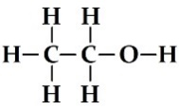**1.** Acide méthanoïque :CH2O2

H

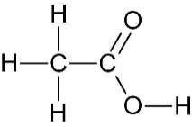

éthanol : C2H6O

Méthanoate d’éthyle : C3H6O2

H

H

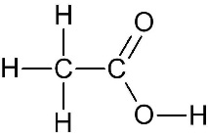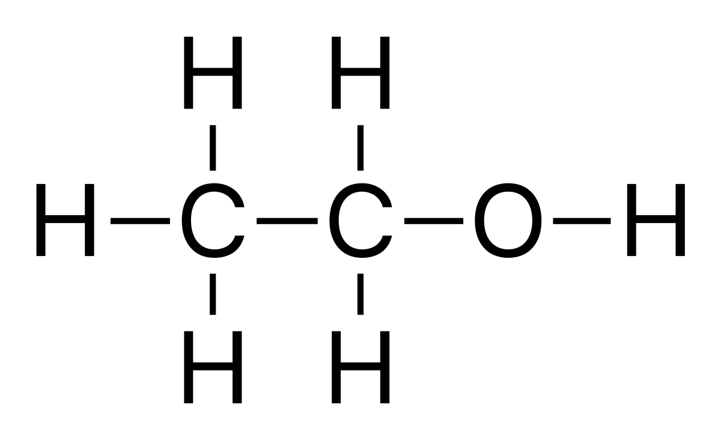

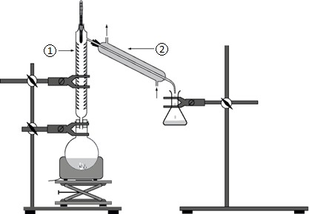**2.** Dans les deux cas on utilise un **catalyseur** (H2SO4) et on **chauffe** le mélange réactionnel (facteur cinétique)

**3.** Le montage ci-contre correspond à un montage de distillation.

Il correspond au **protocole n°2**.

**4.** ➀ Colonne de Vigreux

➁ Réfigérant droit.

**5.** Le protocole n°1 indique : « *À l’état final, le mélange réactionnel contient 0,40 mol d’acide méthanoïque, 0,40 mol d’éthanol, 0,80 mol de méthanoate d’éthyle et 0,80 mol d’eau.* ». En fin de réaction il reste des réactifs (acide méthanoïque et éthanol), la réaction n’est pas totale.

**6.**

|  |  |  |  |  |  |
| --- | --- | --- | --- | --- | --- |
| Équation | | CH2O2(l) + C2H6O(l)  C3H6O2(l) + H2O(l) | | | |
| État initial | *x* = 0 | *n*1,i = 1,20 mol | *n*2,i = 1,20 mol | 0 | 0 |
| En cours de transformation | *x* | *n*1,i – *x* | *n*2,i – *x* | *x* | *x* |
| État final | *x*f | *n*1,i – *x*f  = 0,40 mol | *n*2,i – *x*f  = 0,40 mol | *x*f = 0,80 mol | *x*f = 0,80 mol |

**7. **

Il reste à déterminer *x*max. Les deux réactifs ont été introduits dans les proportions stœchiométriques : *n*1,i – *x*max = *n*2,i – *x*max = 0 *x*max = *n*1,i = *n*2,i = 1,20 mol

** ** = 0,67 = **67%**

**8. 1er argument :** Dans le protocole 2**,** on effectue une distillation: on enlève le produit le plus volatil (température d’ébullition le plus faible), soit l’ester formé. Ceci permet de déplacer l’équilibre vers la formation des produits et d’augmenter le rendement. En effet le quotient de réaction demeure nul et forcément inférieur au quotient de réaction dans l’état d’équilibre.

2e argument : Les quantités de réactifs introduites ne sont pas stœchiométriques en effet :

Acide méthanoïque : ** ** = 1,00 mol

Éthanol : ** ** = 0,500 mol

L’acide méthanoïque est en excès, l’équilibre va se déplacer dans le sens de la consommation des réactifs, et le rendement va augmenter.

***Identification du produit du protocole 2***

**9.** Le protocole n°2 indique : « *La température en tête de colonne augmente tout d’abord puis se stabilise autour de 55°C*». Or le méthanoate d’éthyle a une température d’ébullition de 54,3°C très proche de 55°C, c’est bien du méthanoate d’éthyle qui se forme.

**10. **

****= 0,91 g.cm-3

La valeur obtenue correspond à la masse volumique du méthanoate d’éthyle, on a bien obtenu du méthanoate d’éthyle.

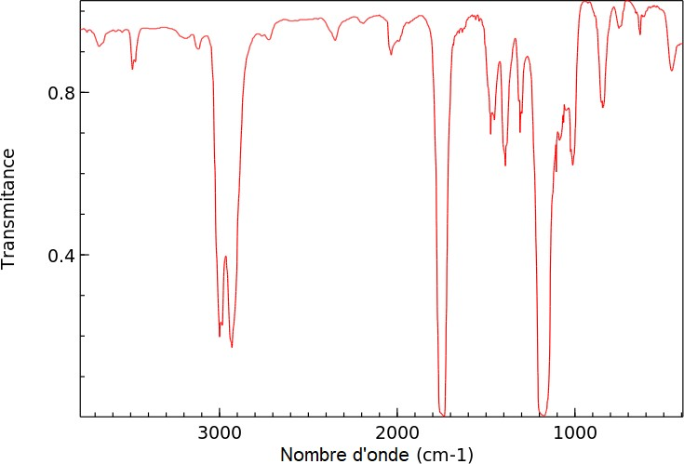**11.**

H

H



On observe deux pics principaux l’un vers 1700 cm-1 (caractéristique de la liaison C=O du groupe ester) et l’autre vers 3000 cm-1(caractéristique des liaisons C-H).

|  |  |  |
| --- | --- | --- |
| Type de liaison | *σ* (en cm−1) | Intensité et largeur de la bande  d’absorption |
| O-H en phase gazeuse | 3500 - 3700 | moyenne, fine |
| O-H en phase condensée | 3200 - 3400 | forte, large |
| O-H d’un acide carboxylique | 2500 - 3200 | moyenne à forte, large |
| C-H des groupes CH2, CH3, CH | 2900 - 3100 | moyenne à forte, variable  (bandes multiples) |
| C=O d’un acide carboxylique | 1680 - 1710 | forte, fine |
| C=O aldéhyde et cétone | 1650 - 1730 | forte, fine |
| C=O ester | 1700 - 1740 | forte, fine |
| C-O ester | 1050 - 1300 | forte, fine |

En cas d’erreur, merci de nous contacter à [labolycee@labolycee.org](mailto:labolycee@labolycee.org)